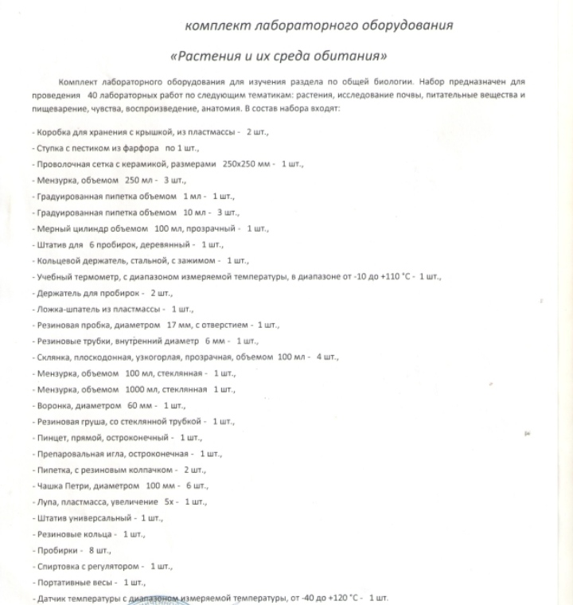

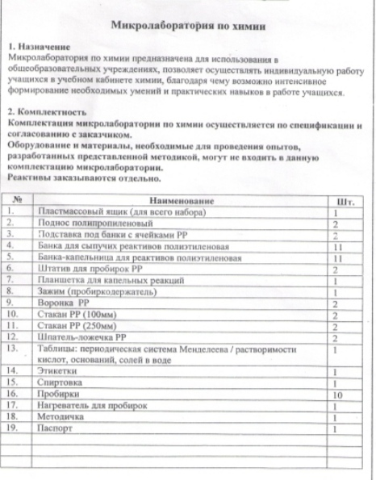

1. Микроскоп биологический Микромед 1 (LED inf.)
2. Цифровой микроскоп Digital Blue
3. Комплект химических реактивов.